|  |  |  |
| --- | --- | --- |
| **МИНИСТЕРСТВО ОБРАЗОВАНИЯ И НАУКИ**  **РОССИЙСКОЙ ФЕДЕРАЦИИ** | | |
| ФГБОУ ВПО  **«БРЯНСКИЙ ГОСУДАРСТВЕННЫЙ**  **ТЕХНИЧЕСКИЙ УНИВЕРСИТЕТ»** | | |
| **Кафедра «**Информатика и программное обеспечение**»** | | |
|  | |  |
| **КУРСОВАЯ РАБОТА ПО ДИСЦИПЛИНЕ** | | |
| **«СЕТИ ЭВМ И ТЕЛЕКОММУНИКАЦИИ»** | | |
|  | | |
| «ИЗУЧЕНИЕ СЕТЕВОГО ПРОТОКОЛА DNS (TCP/UDP 53)» | | |
|  | Выполнил студ. гр. З16-ИВТ, зач. кн. №16.0649 | |
|  | __________________________ Мамаков А.В. | |
|  | «_____»______________2017 г. | |
|  | Руководитель | |
|  | _________________ к.т.н., доц. Коростелёв Д.А. | |
|  | «_____»______________2017 г. | |
| Брянск 2017 | | |

ЗАДАНИЕ

1. Изучить назначение и формат пакетов протокола IP DNS (TCP/UDP 53).
2. С помощью сниффера (например, Wireshark) захватить несколько пакетов этого протокола. При необходимости установить программное обеспечение, необходимое для генерации пакетов указанного протокола. Приложить к отчету файл с захваченными пакетами.
3. Исследовать поля протокола IP на примере нескольких пакетов.
4. Написать программу для захвата и расшифровки полей пакетов протокола DNS (TCP/UDP 53).

Аннотация

На основании здания курсовой работы был произведен захват и анализ содержимого сетевых пакетов протокола DNS при помощи приложения Wireshark, а также разработано приложение для захвата и расшифровки полей пакетов протокола DNS. В процессе анализа и разработки была изучена литература и документация по сетевым протоколам TCP, UDP и DNS. Рассмотрены особенности функционирования протоколов, формат заголовков, функции, выполняемые полями заголовков. Разработано приложение – анализатор пакетов протокола DNS, позволяющее производить захват и анализ полей заголовков IP-пакетов, UDP-дейтаграмм, TCP-сегментов и DNS запросов.

# Содержание

Содержание 4

Введение 5

1. АНАЛИТИЧЕСКАЯ ЧАСТЬ 7

1.1. Описание протокола TCP 7

1.2. Описание протокола UDP 9

1.3. Описание протокола DNS 10

2. КОНСТРУКТОРСКАЯ ЧАСТЬ 16

2.1. Анализ содержимого сетевых пакетов DNS 16

2.2. Описание приложения 17

3. ЛИСТИНГ ПРОГРАММЫ 18

Заключение 19

Список литературы 20

# Введение

Стек протоколов TCP/IP - это организованный набор основных сетевых протоколов, который иерархическим способом разделен на четыре уровня и представляет собой систему транспортного распределения пакетов по компьютерной сети. TCP/IP - это наиболее известный стек сетевых протоколов, который используется на данный момент. Стек протоколов TCP/IP предусматривает четыре уровня:

- прикладной уровень (application layer),

- транспортный уровень (transport layer),

- сетевой уровень (Internet layer),

- канальный уровень (link layer).

На прикладном уровне работает большинство сетевых приложений. Эти программы имеют свои собственные протоколы обмена информацией, например, интернет браузер для протокола HTTP, ftp-клиент для протокола FTP, почтовая программа для протокола SMTP (электронная почта), а также DNS (преобразование символьных имён в IP-адреса) и многие другие.

В основном все эти протоколы работают поверх TCP или UDP и привязаны к определённому порту, например: HTTP на TCP-порт 80 или 8080, FTP на TCP-порт 20 для передачи данных и 21 для управляющих команд, запросы DNS на порт UDP (реже TCP) 53 и т.д. Эти порты определены Агентством по выделению имен и уникальных параметров протоколов (IANA).

DNS протокол (от английского Domain Name System – система доменных имен) – это компьютерная четко распределенная система для получения информации о состоянии домена. Зачастую его используют для получения IP-адреса по имени определенного хоста (устройства или компьютера), получения необходимой информации о пройденном маршруте почты, которая обслуживается узлами для протоколов в домене.

Такая распределенная база данных системы доменных имен поддерживается благодаря иерархии DNS-серверов, которые взаимодействуют согласно определенному протоколу.

Основой для DNS протокола служит представление об ее иерархической системе доменного адреса и зонах. Каждый отдельный сервер, которые в ответе за имя, может вполне делегировать свою ответственность на будущую часть домена другому серверу, что способствует возложению ответственности за популярность информации на серверы разнообразных предприятий, организация или людей, которые отвечают только за собственную часть доменного имени.

# АНАЛИТИЧЕСКАЯ ЧАСТЬ

## Описание протокола TCP

Протокол TCP использует надежную связь, для обеспечения которой протокол уровня 4 посылает подтверждения о получении данных и запрашивает повторную передачу, если данные не получены или искажены. TCP используется в таких прикладных протоколах, как HTTP, FTP, SMTP и Telnet.

Протокол TCP требует, чтобы перед отправкой сообщения было открыто соединение. Серверное приложение должно выполнить так называемое пассивное открытие (passive open), чтобы создать соединение с известным номером порта, и, вместо того чтобы отправлять вызов в сеть, сервер переходит в ожидание поступления входящих запросов. Клиентское приложение должно выполнить активное открытие (active open), отправив серверному приложению синхронизирующий порядковый номер (SYN), идентифицирующий соединение. Клиентское приложение может использовать динамический номер порта в качестве локального порта.

Поля заголовка TCP перечислены в следующей таблице:

|  |  |  |
| --- | --- | --- |
| Поле | Длина | Описание |
| Порт источника | 2 байта | Номер порта источника |
| Порт назначения | 2 байта | Номер порта назначения |
| Последовательный номер | 4 байта | Последовательный номер генерируется источником и используется назначением, чтобы переупорядочить пакеты для создания исходного сообщения и отправить подтверждение источнику. |
| Номер подтверждения | 4 байта | Если установлен бит АСК поля "Управление", в данном поле содержится следующий ожидаемый последовательный номер. |
| Смещение данных | 4 бита | Информация о начале пакета данных. |
| Резерв | 6 бит | Резервируются для будущего использования. |
| Управление | 6 бит | Биты управления содержат флаги, указывающие, верны ли поля подтверждения (АСК), указателя срочности (URG), следует ли сбрасывать соединение (RST), послан ли синхронизирующий последовательный номер (SYN) и т. д. |
| Размер окна | 2 байта | В этом поле указывается размер приемного буфера. Используя подтверждающие сообщения, получатель может информировать отправителя о максимальном размере данных, которые тот может отправить. |
| Контрольная сумма | 2 байта | Контрольная сумма заголовка и данных; по ней определяется, был ли искажен пакет. |
| Указатель срочности | 2 байта | В этом поле целевое устройство получает информацию о срочности данных. |
| Опции | переменная | Необязательные значения, которые указываются при необходимости. |
| Дополнение | переменная | В поле дополнения добавляется столько нулей, чтобы заголовок заканчивался на 32-битной границе. |

Табл. 1 Поля заголовка TCP

Протокол TCP имеет встроенную возможность надежной доставки. Если сообщение не отправлено корректно, мы получим сообщение об ошибке. Протокол TCP определен в RFC 793.

## Описание протокола UDP

В отличие от TCP UDP — очень быстрый протокол, поскольку в нем определен самый минимальный механизм, необходимый для передачи данных. Сообщения поступают в любом порядке, и то, которое отправлено первым, может быть получено последним. Доставка сообщений UDP вовсе не гарантируется, сообщение может потеряться, и могут быть получены две копии одного и того же сообщения. Последний случай возникает, если для отправки сообщений в один адрес использовать два разных маршрута.

UDP не требует открывать соединение, и данные могут быть отправлены сразу же, как только они подготовлены. UDP не отправляет подтверждающие сообщения, поэтому данные могут быть получены или потеряны. Если при использовании UDP требуется надежная передача данных, ее следует реализовать в протоколе более высокого уровня.

В рамках использования протокола UDP нужно различать однонаправленную передачу, широковещательную передачу и групповую рассылку. Однонаправленное (unicast) сообщение отправляется из одного узла только в один другой узел. Это также называется связью "точка-точка". Широковещательная передача (broadcast) означает, что сообщение отправляется всем узлам сети. Групповая рассылка (multicast) - это промежуточный механизм: сообщения отправляются выбранным группам узлов.

UDP может использоваться для однонаправленной связи, если требуется быстрая передача, например для доставки мультимедийных данных, но главные преимущества UDP касаются широковещательной передачи и групповой рассылки.

Заголовок UDP гораздо короче и проще заголовка TCP:

|  |  |  |
| --- | --- | --- |
| Поле | Длина | Описание |
| Порт источника | 2 байта | Указание порта источника для UDP необязательно. Если это поле используется, получатель может отправить ответ этому порту. |
| Порт назначения | 2 байта | Номер порта назначения |
| Длина | 2 байта | Длина сообщения, включая заголовок и данные. |
| Контрольная сумма | 2 байта | Контрольная сумма заголовка и данных для проверки |

Табл. 2. Поля заголовка UDP

UDP — это быстрый протокол, не гарантирующий доставки. Если требуется поддержание порядка сообщений и надежная доставка, нужно использовать TCP. UDP главным образом предназначен для широковещательной и групповой передачи. Протокол UDP определен в RFC 786.

## Описание протокола DNS

DNS (англ. Domain Name System — система доменных имён) — компьютерная распределённая система для получения информации о доменах. Чаще всего используется для получения IP-адреса по имени хоста (компьютера или устройства), получения информации о маршрутизации почты, обслуживающих узлах для протоколов в домене (SRV-запись). Распределённая база данных DNS поддерживается с помощью иерархии DNS-серверов, взаимодействующих по определённому протоколу.

Существует два вида запросов: рекурсивные и итеративные. Первый вид предполагает получение клиентом IP-адреса, а второй - адреса сервера, который может сообщить адрес. В одном запросе может содержаться несколько вопросов. Если сервер не сможет ответить на вопросы, он пришлет отклик, где содержатся адреса других серверов, способных решить эту задачу. Ниже на рис. 1 представлен формат таких сообщений (в качестве транспорта используется UDP или TCP, порт 53).

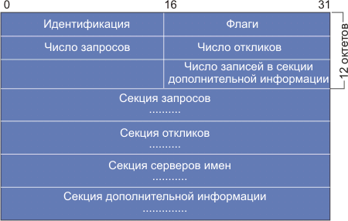

Рис. 1 Формат DNS-сообщений

Каждое сообщение начинается с заголовка, который содержит поле идентификация, позволяющее связать в пару запрос и отклик. Поле флаги определяет характер запрашиваемой процедуры, а также кодировку отклика. Поле число запросов определяет число записей соответствующего типа, содержащихся в сообщении. Так число запросов задает число записей в секции запросов, где записаны запросы, требующие ответов. Каждый вопрос состоит из символьного имени домена, за которым следует тип запроса и класс запроса. Значения битов поля флаги в сообщении сервера имен отображены в таблице 3. Разряды пронумерованы слева направо, начиная с нуля – см. рис. 2.

http://citforum.ru/nets/semenov/4/44/dns_4.gif

Рис. 2

|  |  |
| --- | --- |
| Код поля *флаги* | Описание |
| 0 (QR) | Операция:  0 Запрос  1 Отклик |
| 1…4 | Тип запроса (opcode):  0 стандартный  1 инверсный  2 запрос состояния сервера |
| 5 (AA) | Равен 1 при отклике от сервера (RR), в ведении которого находится домен, упомянутый в запросе. |
| 6 (TC) | Равен 1 при укорочении сообщения. Для UDP это означает, что ответ содержал более 512 октетов, но прислано только первые 512. |
| 7 (RD) | Равен 1, если для получения ответа желательна рекурсия. |
| 8 (RA) | Равен 1, если рекурсия для запрашиваемого сервера доступна. |
| 9…11 | Зарезервировано на будущее. Должны равняться нулю. |
| 12…15 | Тип отклика (rcode):  0   нет ошибки  1   ошибка в формате запроса  2   сбой в сервере  3   имени не существует |

Табл. 3 Значения битов поля флаги

Ниже описан формат секции запросов в DNS-сообщении.

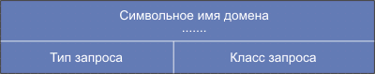

Рис. 4. Формат секции вопросов DNS-запроса.

Поле символьное имя домена имеет переменную длину, содержит одно или более субполей, начинающихся с байта длины (0-63). Поле завершается 0. Например, для ns.itep.ru (цифры представляют собой октеты длины):

http://citforum.ru/nets/semenov/4/44/dns_6.gif

Рис. 5.

В реальной нотации байты длины субполя могут иметь два старших бита равные 1, что преобразует интервал значений из 0-63 в 192-255. Такой байт в поле означает, что это не мера длины секции, а 16-битный указатель, 14 бит которого являются смещением от начала DNS-сообщения, указывающим на место продолжения секции. Смещение для первого байта поля идентификации равно нулю. Эти ухищрения придуманы для сокращения длины сообщений, так как одно и то же имя домена в отклике может повторяться много раз. Поле тип запроса характеризует разновидность запроса:

|  |  |  |
| --- | --- | --- |
| Тип запроса | Код запроса | Описание |
| A | 1 | IP-адрес |
| NS | 2 | Сервер имен. |
| CNAME | 5 | Каноническое имя. |
| SOA | 6 | Начало списка серверов. Большое число полей, определяющих часть иерархии имен, которую использует сервер. |
| MB | 7 | Имя домена почтового ящика. |
| WKS | 11 | well-known service - стандартная услуга. |
| PTR | 12 | Запись указателя. |
| HINFO | 13 | Информация об ЭВМ. |
| MINFO | 14 | Информация о почтовом ящике или списке почтовых адресов. |
| MX | 15 | Запись о почтовом сервере. |
| TXT | 16 | Не интерпретируемая строка ASCII символов. |
| AXFR | 252 | Запрос зонного обмена |
| * или ANY | 255 | Запрос всех записей. |

Табл. 3 Разновидности полей *тип запроса* и их коды

Последние две строки в табл. 3 относятся только к запросам. Поле класс запроса позволяет использовать имена доменов для произвольных объектов (все официальные имена Интернет относятся к одному классу [IN] - 1). В сообщении DNS-сервера каждая из секций (дополнительной информации, ответов или узловых серверов имен) состоит из набора ресурсных записей, которые описывают имена доменов и некоторую другую информацию (например, их адреса). Появление ресурсных полей в DNS базе данных придают ей новые качества. Каждая запись описывает только одно имя, формат этих записей отображен на рис. 4.4.12.6.

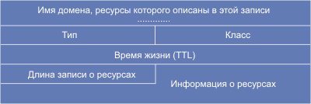

Рис.6. Формат ресурсных записей в DNS (RR)

Всего существует 20 различных типов RR-записей. Имя домена в такой записи может иметь произвольную длину. Поля тип и класс характеризуют тип и класс данных, включенных в запись (аналогичны используемым в запросах). Поле время жизни (TTL) содержит время (в секундах), в течение которого запись о ресурсах может храниться в буферной памяти (в кэше). Обычно это время соответствует двум дням. Формат информации о ресурсах зависит от кода в поле тип, так для тип=1 - это 4 байта IP-адреса. Сервер имен может обслуживать и другие запросы, например, по IP-адресу определять символьное имя домена или преобразовать имя домена в адрес почтового сервера. Когда организация присоединяется к Интернет, она получает в свое распоряжение не только определенную DNS-область, но и часть пространства в in-addr.arpa, соответствующую ее IP-адресам. Домен in-addr.arpa предназначен для определения имен по их IP-адресам. Такая схема исключает процесс перебора серверов при подобном преобразовании.

# КОНСТРУКТОРСКАЯ ЧАСТЬ

## Анализ содержимого сетевых пакетов DNS

С помощью программы – анализатора трафика для компьютерных сетей Wireshark произведем захват сетевых пакетов протокола DNS, используя фильтрацию пакетов с портом источника и назначения равным 53.

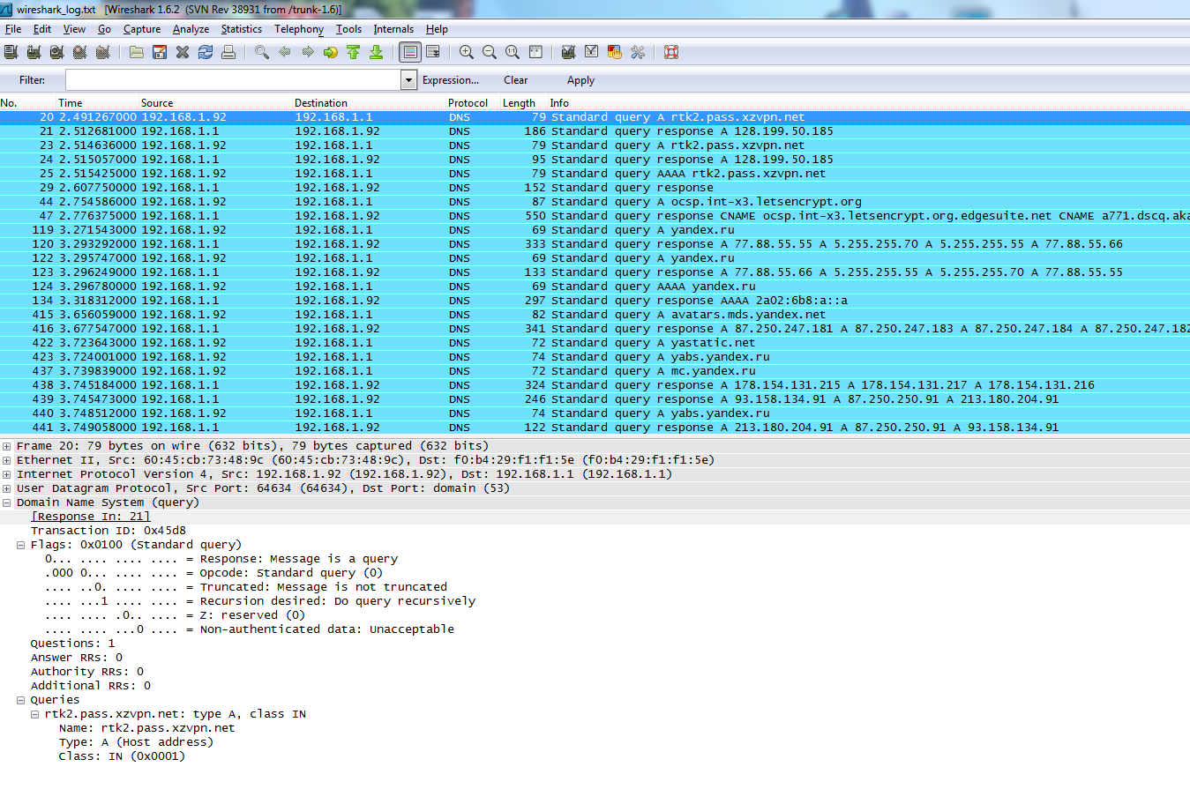

Рис.7 Захват сетевого пакета с запросом DNS

На рис. 7 представлен один из перехваченных пакетов с запросом DNS. Анализируя содержимое пакета можно отметить, что при этом использовался протокол UDP, запрос DNS содержит номер транзакции, флаги запроса, количество запросов – один, запрос идет на разрешение сетевого адреса доменного имени rtk2.pass.xzvpn.net. Ниже на рис. 8 представлен фрагмент пакета с ответом на данный запрос DNS. На скриншоте видно, что пакет с ответом имеет тот же номер транзакции, и содержит несколько ответов.

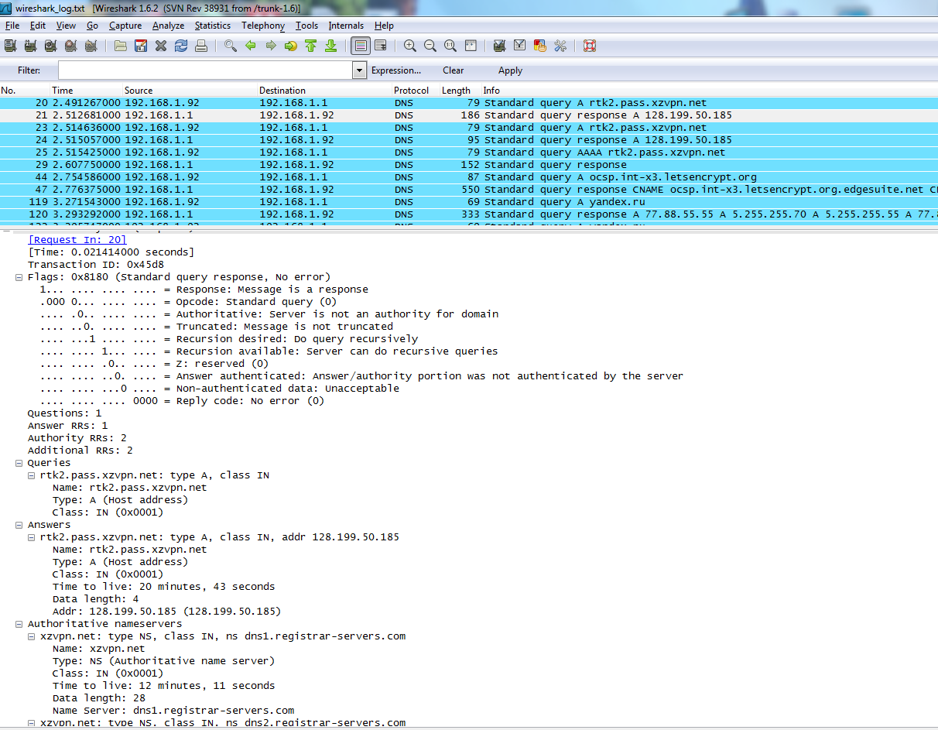

Рис.8 Захват сетевого пакета с ответом DNS

Первый ответ содержит запрошенное доменное имя, тип и класс запроса, TTL ответа (20 мин. 43 сек.) и сетевой адрес запрошенного доменного имени – 128.199.50.185. Последующие ответы содержат информацию о DNS – серверах.

## Описание приложения

В рамках данной курсовой работы разработано приложение для захвата и анализа сетевых пакетов протокола DNS на языке программирования C++ с использованием интегрированной среды разработки MS Visual Studio 2015. В приложении захват пакетов осуществляется при помощи библиотеки winsock2, в цикле захватываются IP пакеты и, если они содержат UDP или TCP с портом источника или адресата равным 53, то начинается анализ их содержимого и результат выводится на экран.

На рис. 9 представлен скриншот с примером захвата сетевого пакета с запросом DNS для определения сетевого адреса домена xmlbinupdate.mail.ru.

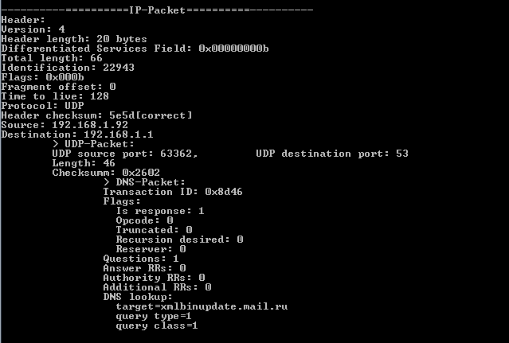

Рис.9 Пример захвата сетевого пакета с запросом DNS

На рис. 10 представлен скриншот с примером захвата сетевого пакета с ответом DNS на запрос определения сетевого адреса yandex.ru. На скриншоте виден первый ответ на этот запрос, в котором есть ip-адрес 77.88.55.88.

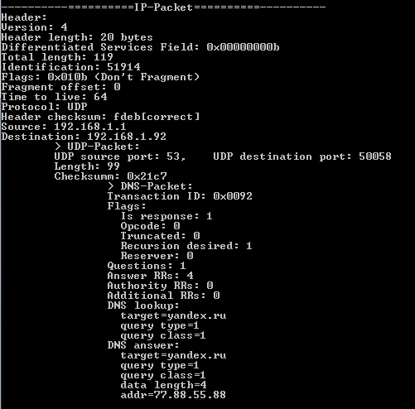

Рис.10 Пример захвата сетевого пакета с ответом DNS

# ЛИСТИНГ ПРОГРАММЫ

В листинге 1 приведены фрагменты исходного кода разработанного приложения, содержащие определения типов данных, описывающих структуру пакетов IP, TCP, UDP и DNS, а также основных функций по анализу содержимого пакетов.

#include <conio.h>

#include <stdio.h>

#include <winsock2.h>

#include <string.h>

#define MAX_PACKET_SIZE 0x10000

#define MAX_PACKET_SIZE 0x10000

#define SIO_RCVALL 0x98000001

#define LIL_ENDIAN 0

#define BIG_ENDIAN 1

#define BYTE_ORDER BIG_ENDIAN

#define IP_HDR_LEN 20

#define TCP_HDR_LEN 20

#define UDP_HDR_LEN 8

#define DNS_HDR_LEN 12

// Буфер для приёма данных

char Buffer[MAX_PACKET_SIZE]; // 64 Kb #define

typedef struct IPHeader {

UCHAR iph_verlen; // версия и длина заголовка

UCHAR iph_tos; // тип сервиса

USHORT iph_length; // длина всего пакета

USHORT iph_id; // Идентификация

USHORT iph_offset; // флаги и смещения

UCHAR iph_ttl; // время жизни пакета

UCHAR iph_protocol; // протокол

USHORT iph_xsum; // контрольная сумма

ULONG iph_src; // IP-адрес отправителя

ULONG iph_dest; // IP-адрес назначения

} IPHeader;

typedef struct TCPHeader {

USHORT source_port; // (16 bits)

USHORT destination_port; // (16 bits)

ULONG seq_number; // Sequence Number (32 bits)

ULONG ack_number; // Acknowledgment Number (32 bits)

USHORT info_ctrl; // Data Offset (4 bits), Reserved (6 bits), Control bits (6 bits)

USHORT window; // (16 bits)

USHORT checksum; // (16 bits)

USHORT urgent_pointer; // (16 bits)

} TCPHeader;

typedef struct UDPHeader {

USHORT source_port;

USHORT destination_port;

USHORT length;

USHORT checksum;

} UDPHeader;

struct DNSHeader {

USHORT id;

#if BYTE_ORDER == LIL_ENDIAN

USHORT recursion_desired : 1;

USHORT truncated_message : 1;

USHORT authoritive_answer : 1;

USHORT operation_code : 4;

USHORT is_response : 1;

USHORT response_code : 4;

USHORT checking_disabled : 1;

USHORT authenticated_data : 1;

USHORT reserved : 1;

USHORT recursion_available : 1;

#elif BYTE_ORDER == BIG_ENDIAN

USHORT is_response : 1;

USHORT operation_code : 4;

USHORT authoritive_answer : 1;

USHORT truncated_message : 1;

USHORT recursion_desired : 1;

USHORT recursion_available : 1;

USHORT reserved : 1;

USHORT authenticated_data : 1;

USHORT checking_disabled : 1;

USHORT response_code : 4;

#else

# error BYTE_ORDER not defined.

#endif

USHORT question_count;

USHORT answer_count;

USHORT authority_record_count;

USHORT additional_record_count;

};

IPHeader* hdr = (IPHeader *)Buffer;

TCPHeader* tcp_hdr = (TCPHeader*)(Buffer + IP_HDR_LEN);

UDPHeader* udp_hdr = (UDPHeader*)(Buffer + IP_HDR_LEN);

DNSHeader* dns_hdr;

#define DNS_QUERY_DATA_LEN 4

struct DNSQuestionData {

unsigned short question_type;

unsigned short question_class;

};

struct DNSQuestion {

unsigned char* name;

DNSQuestionData* data;

};

#define DNS_RECORD_DATA_LEN 10

struct DNSRecordData {

unsigned short record_type;

unsigned short record_class;

unsigned int ttl;

unsigned short response_length;

};

struct DNSRecord {

unsigned char* name;

DNSRecordData* data;

unsigned char* response;

};

int parse_dns_query(unsigned char* buffer, int offset) {

char buf[1024] = { 0 };

char tmp[100] = { 0 };

offset += 12;

unsigned char *curr = buffer + offset;

while (*curr) {

strncpy(tmp, (const char*)curr + 1, *curr);

strcat(tmp, ".");

strcat(buf, tmp);

memset(tmp, '\0', sizeof(tmp));

offset += *curr + 1;

curr += *curr + 1;

}

buf[strlen(buf) - 1] = '\0';

printf("\t\tDNS lookup:\n\t\t target=%s\n", buf);

unsigned short* query_type = (unsigned short*) (curr+3);

unsigned short* query_class = (unsigned short*) (curr+1);

printf("\t\t query type=%u\n", htons(*query_type));

printf("\t\t query class=%u\n", htons(*query_class));

return offset + 5;

}

unsigned short parse_dns_answer(unsigned char* buffer, int offset) {

char buf[1024] = { 0 };

char tmp[100] = { 0 };

unsigned char *curr = buffer + offset;

unsigned char LLLL = *(curr);

if (LLLL & 0xC0) {

unsigned short off = htons((unsigned short)(*curr)) & 0x3fff;

curr = buffer + off + 12;

}

while (*curr) {

strncpy(tmp, (const char*)curr + 1, *curr);

strcat(tmp, ".");

strcat(buf, tmp);

memset(tmp, '\0', sizeof(tmp));

curr += *curr + 1;

}

if (LLLL & 0xC0) {

curr = buffer + offset + 1;

}

buf[strlen(buf) - 1] = '\0';

printf("\t\tDNS answer:\n\t\t target=%s\n", buf);

unsigned short* query_type = (unsigned short*)(curr + 3);

unsigned short* query_class = (unsigned short*)(curr + 1);

unsigned long* ttl = (unsigned long*)(curr + 5);

unsigned short* data_length = (unsigned short*)(curr + 9);

printf("\t\t query type=%u\n", htons(*query_type));

printf("\t\t query class=%u\n", htons(*query_class));

printf("\t\t data length=%u\n", htons(*data_length));

printf("\t\t addr=");

char dl;

int L = (htons(*data_length));

if (L == 4) dl = '.';

else dl = ':';

for (int i = 0; i < L; i++) {

unsigned char* B = (curr + 11 + i);

if (dl == '.') printf("%u", *B);

else printf("%x", *B);

if ((L - i) > 1) printf("%c", dl);

}

return offset;

}

int main() {

…

// инициализация

…

// Бесконечный цикл приёма IP-пакетов.

while (!kbhit()) {

…

// обработка IP-пакета

if (count >= sizeof(IPHeader)) {

// Проверяем, является ли пакет DNS

switch (hdr->iph_protocol) {

case IPPROTO_TCP:

if (!(htons(tcp_hdr->destination_port) == 53

|| htons(tcp_hdr->source_port) == 53))

continue;

dns_hdr = (DNSHeader*)(Buffer + IP_HDR_LEN + TCP_HDR_LEN);

break;

case IPPROTO_UDP:

if (!(htons(udp_hdr->destination_port) == 53

|| htons(udp_hdr->source_port) == 53))

continue;

dns_hdr = (DNSHeader*)(Buffer + IP_HDR_LEN + UDP_HDR_LEN);

break;

}

//Начинаем разбор пакета...

//Разбираем заголовок

printf("----------==========IP-Packet==========----------\r\nHeader:\r\n");

//Выводим версию IP-протокола

printf("Version: %i\r\n", ((hdr->iph_verlen & 0xF0) >> 4));

//Выводим длину заголовка

printf("Header length: %i bytes\r\n", (hdr->iph_verlen & 0xF) * 4);

//Выводим байт обслуживания

strcpy(str, ConvertToBinary(hdr->iph_tos));

printf("Differentiated Services Field: 0x%sb\r\n", str);

// Вычисляем и выводим размер пакета. сети принят прямой порядок

// байтов, а не обратный, то прийдётся поменять байты местами.

printf("Total length: %u\r\n", htons(hdr->iph_length));

//Выводим номер последовательности

printf("Identification: %u\r\n", htons(hdr->iph_id));

//Выводим флаги

strcpy(str, ConvertToBinary(hdr->iph_offset));

str[3] = '\0';

printf("Flags: 0x%sb", str);

if (str[2] == '1' || str[1] == '1') {

strcpy(temp, " (");

if (str[1] == '1') {

strcat(temp, "Don't Fragment");

if (str[2] == '1') {

strcat(temp, ", ");

}

}

if (str[2] == '1') {

strcat(temp, "More Fragments");

}

strcat(temp, ")");

printf("%s", temp);

}

printf("\r\n");

//Выводим смещение в потоке данных

printf("Fragment offset: %u\r\n", htons(hdr->iph_offset) & 0x1FFF);

//Выводим время жизни пакета

printf("Time to live: %u\r\n", hdr->iph_ttl);

printf("Protocol: ");

switch (hdr->iph_protocol)

{

case IPPROTO_TCP:

printf("TCP");

break;

case IPPROTO_UDP:

printf("UDP");

break;

}

printf("\r\n");

printf("Header checksum: %x", hdr->iph_xsum);

unsigned short correctCRC = ip_sum_calc(Buffer, (hdr->iph_verlen & 0xF) * 4);

if (hdr->iph_xsum == htons(correctCRC))

printf("[correct]\r\n"); else printf("[not corrent]\r\n");

//Преобразуем в понятный вид адрес отправителя.

printf("Source: ");

sa1.s_addr = hdr->iph_src;

printf(inet_ntoa(sa1));

printf("\r\n");

// Преобразуем в понятный вид адрес получателя.

printf("Destination: ");

sa1.s_addr = hdr->iph_dest;

printf(inet_ntoa(sa1));

printf("\r\n");

// Печатаем заголовок TCP или UDP пакета...

switch (hdr->iph_protocol) {

case IPPROTO_TCP:

printf("\t> TCP-Packet:\r\n");

printf("\tTCP source port: %d, ", htons(tcp_hdr->source_port));

printf("\tTCP destination port: %d\n",

htons(tcp_hdr->destination_port));

printf("\tSequence Number: %d\n", htonl(tcp_hdr->seq_number));

printf("\tAcknowledgement Number: %d\n",

htonl(tcp_hdr->ack_number));

printf("\tChecksumm: 0x%04x\n", htons(tcp_hdr->checksum));

break;

case IPPROTO_UDP:

printf("\t> UDP-Packet:\r\n");

printf("\tUDP source port: %d, ", htons(udp_hdr->source_port));

printf("\tUDP destination port: %d\n",

htons(udp_hdr->destination_port));

printf("\tLength: %d\n", htons(udp_hdr->length));

printf("\tChecksumm: 0x%04x\n", htons(udp_hdr->checksum));

break;

}

// Печатаем заголовок DNS пакета...

printf("\t\t> DNS-Packet:\r\n");

printf("\t\tTransaction ID: 0x%04x \r\n", htons(dns_hdr->id));

printf("\t\tFlags:\r\n");

printf("\t\t Is response: %d\n", dns_hdr->is_response);

printf("\t\t Opcode: %d\n", dns_hdr->operation_code);

printf("\t\t Truncated: %d\n", dns_hdr->truncated_message);

printf("\t\t Recursion desired: %d\n", dns_hdr->recursion_desired);

printf("\t\t Reserver: %d\n", dns_hdr->reserved);

//printf(" Truncated: %d\n", dns_hdr->authenticated_data);

printf("\t\tQuestions: %d\n", htons(dns_hdr->question_count));

printf("\t\tAnswer RRs: %d\n", htons(dns_hdr->answer_count));

printf("\t\tAuthority RRs: %d\n", htons(dns_hdr->authority_record_count));

printf("\t\tAdditional RRs: %d\n",

htons(dns_hdr->additional_record_count));

int rr = parse_dns_query((unsigned char*)dns_hdr, 0);

if (htons(dns_hdr->answer_count))

parse_dns_answer((unsigned char*)dns_hdr, rr);

printf("\n\n");

}

}

closesocket(s);

WSACleanup();

return 0;

}

Листинг 1.

# Заключение

В процессе выполнения курсовой работы в соответствии с заданием был проанализирован теоретический материал по сетевому стеку TCP/IP и протоколу DNS, разработано приложение для захвата и анализа пакетов протокола DNS.

# Список литературы

1. Керниган, Б. Язык программирования С: учеб.пособие/ Б.Керниган, Д.Ритчи-2-е изд. 2009.-304 с.
2. Ворожцов, A.B. Лекции. Алгоритмы: построение, анализ и реализация на языке программирования Си: учеб.пособие / Ворожцов A.B., Винокуров Н.А.-МФТИ,2007 - 452 с.
3. Подбельский, В. В. Программирование на языке Си: учеб.пособие/ Подбельский, С. С. Фомин-финансы и статистика,2005 – 600 с.
4. Гулаков B.K. Многомерные структуры данных: учеб.пособие / B.K. Гулаков, A.O. Трубаков - Брянск: БГТУ, 2010. - 387 с.
5. Кнут Д., Искусство программирования, т.З. M.: Вильямс, 2000.
6. Левитин, A.B. Алгоритмы: введение в разработку и анализ: Учеб, пособие/ A.B. Левитин. - М.: Изд-во Вильямс, 2006. - 576 с.
7. Кормен, X.T. Алгоритмы: построение и анализ: Учеб, пособие/ X.T. Кармен, Ч.Э. Лейзерсон, Р.Л. Ривест, К. Штайн. - МлВильямс, 2006 – 536 с.